**Lưu ý:** Nếu có vấn đề gì anh cứ nhắn cho em bất cứ lúc nào, em sẽ trả lời ngay khi thấy tin nhắn. Cảm ơn anh…

* Gom các câu hỏi trong một quiz thành 1 mục duy nhất. VD : Khi tạo quiz 1 có 2 câu thì bấm vào quiz 1 sẽ hiện ra 2 câu. Khi tạo quiz 2 có 5 câu thì bấm vào hiện ra 5 câu. Không hiển thị câu hỏi rời như hiện tại.

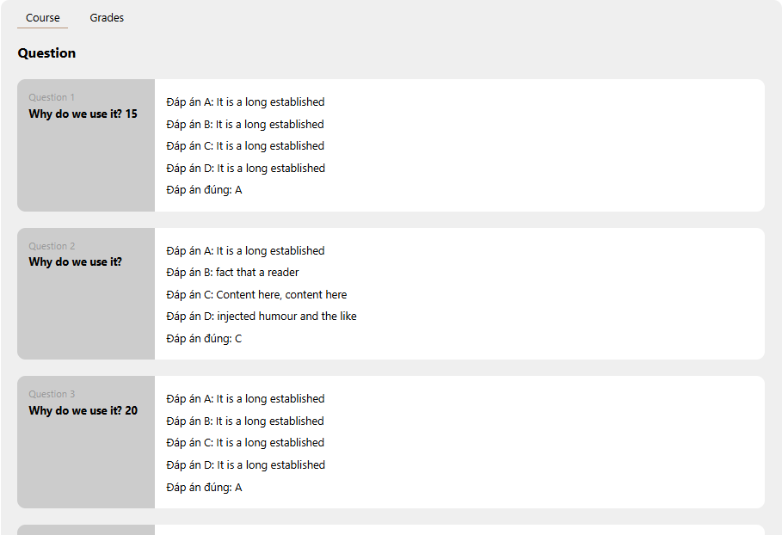

* Chỉnh lại “Customer’’ thành “Student’’. Thêm mã học kì để hiển thị.

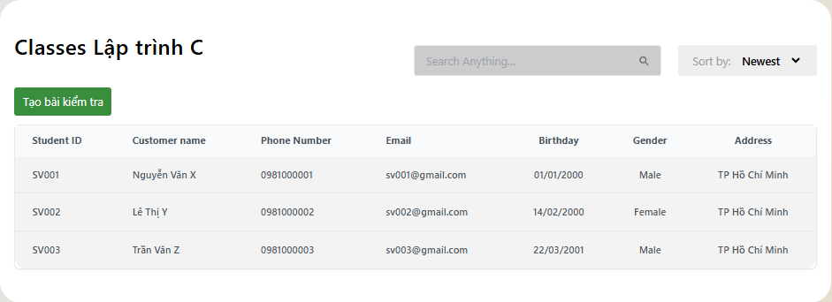

* Bổ sung thêm mã học kì để hiện ra màn hình.

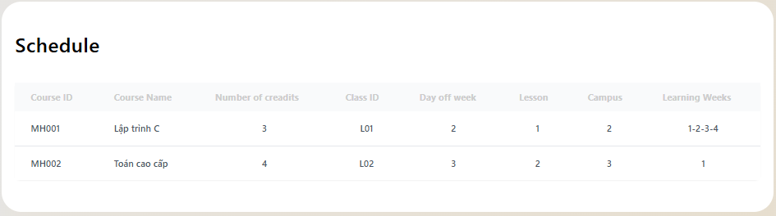

* Khi tạo câu hỏi thêm format cho chữ: Đậm, nghiên, gạch chân,… Không cho trường hợp xuất hiện 2 đáp án trùng nhau.

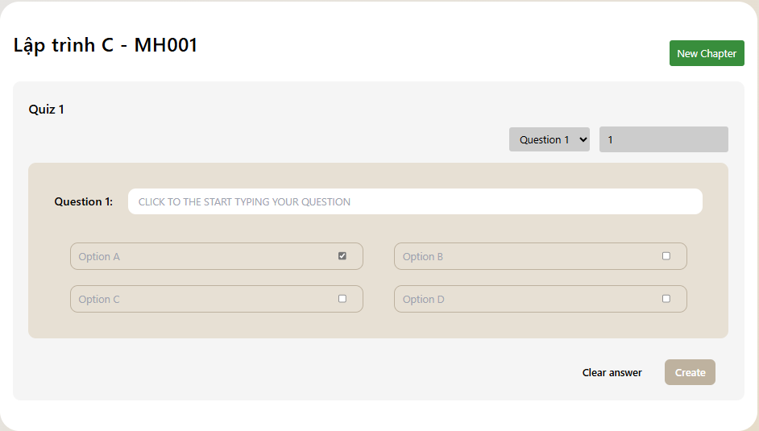

* Chuyển tên Chapter 1 thành tên phù hợp (giống) với Chapter name do người dùng nhập. Xóa dòng mô tả (tô xanh).

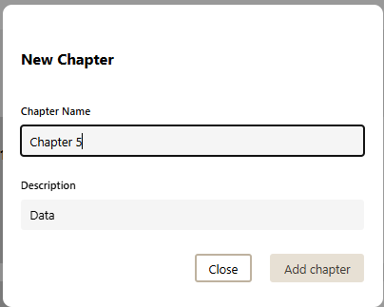

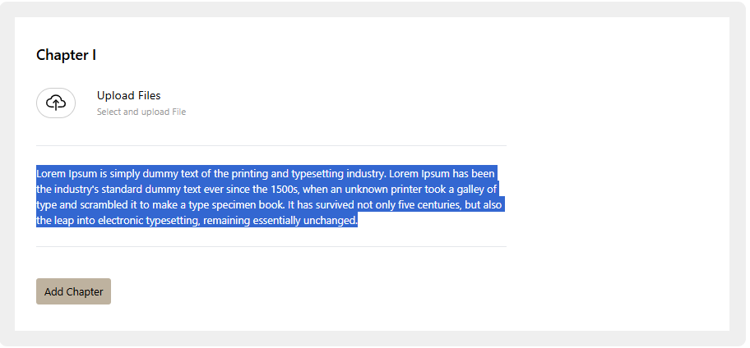

* Chỉnh lại các nút thành tiếng Anh, kể cả “Xóa Question” trong phần tạo câu hỏi.

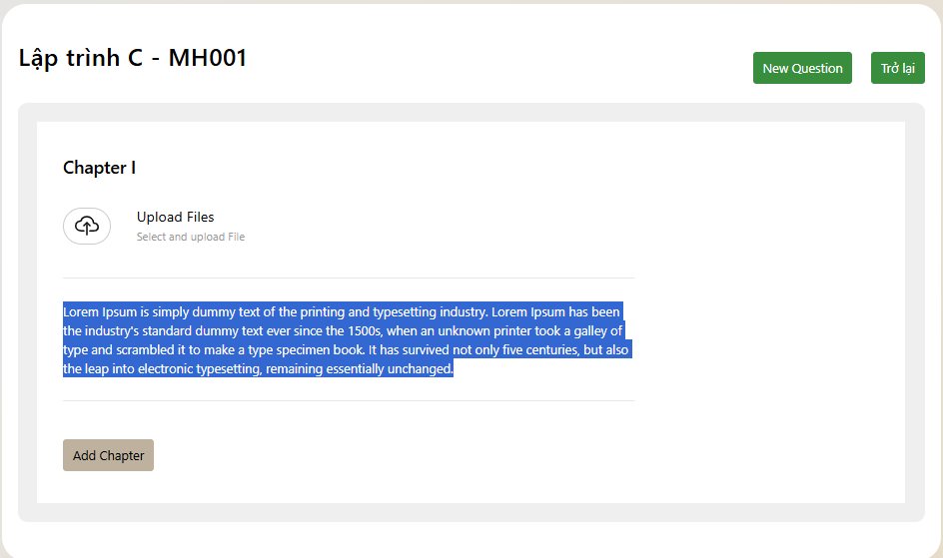

* Với này anh sort theo MSSV nên anh chịu khó chỉnh lại thành “Ascending” với “Descending” giúp em với.

